Github 第一次使用说明

1. 需要使用github shell 配置账户名称。如下图：

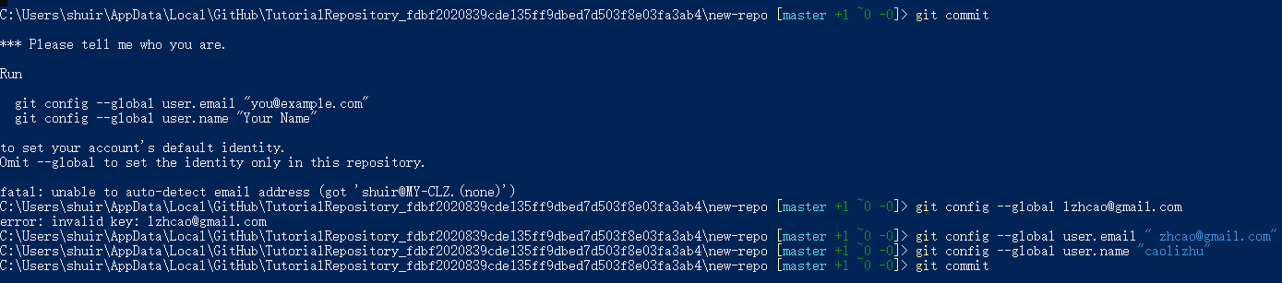

1. 用到两条命令为

git config –global user.email “you@example.com”

git config –global user.name “Your Name”

1. 执行完之后 ，就可以进行上传了。

git commit

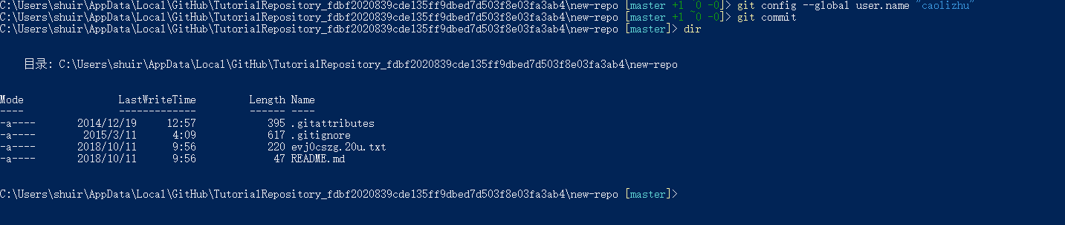

1. 在客户端中也会看到 commit 的文件。

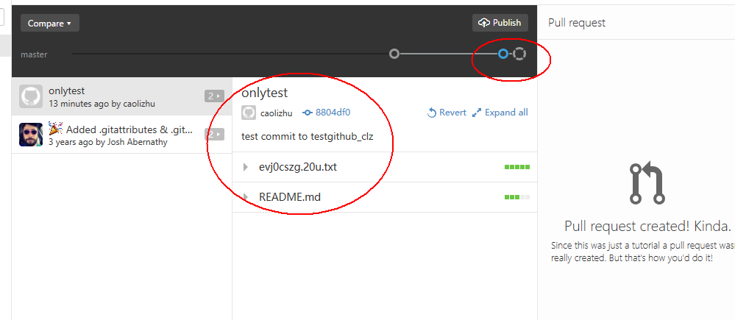

1. **注意github 不支持中文作为repository（仓库）名字。**